Олимпиада по музыке в 5 классе. 2010 г.
Представляемый материал является авторским. Составлен, действующим учителем музыки г. Темрюка, Краснодарского края, МОУ СОШ №13 – Зятьковой А.Н., на основе программы для общеобразовательных школ Г.П. Сергеевой, Е.Д. Критской «Музыка. 5-9 кл».
Рекомендуемое время проведения сентябрь, октябрь текущего учебного года.
Максимальное количество 100 баллов.
- Перечисли инструменты, входящие в состав оркестра русских народных инструментов.
10 баллов.
Кто из них является музыкальным символом русского народа?
5 баллов.
- Что обозначают эти термины: вариация, соната, симфония?
10 баллов.
- Какие инструменты, являются предшественниками гитары? Какой инструмент лишний?
Лира, арфа, гармоника, баян, лютня, кифара.
5 баллов.
- Какое музыкальное произведение здесь записано? 5 баллов.
К какому жанру оно относится?

2 балла.

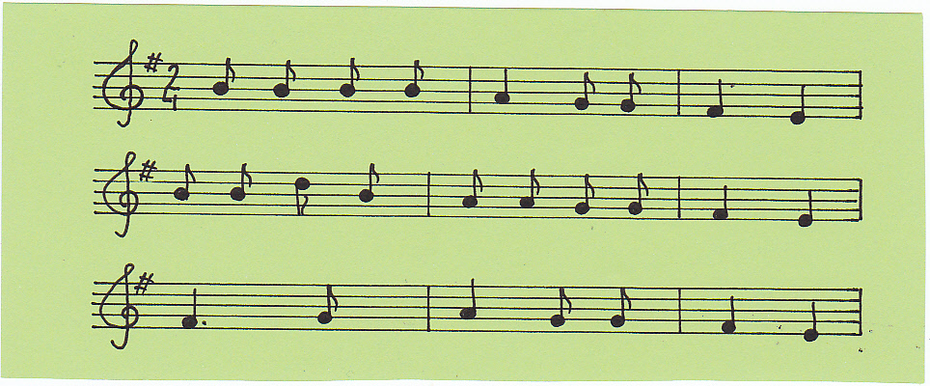

- Назови музыкальные инструменты. 10 баллов.
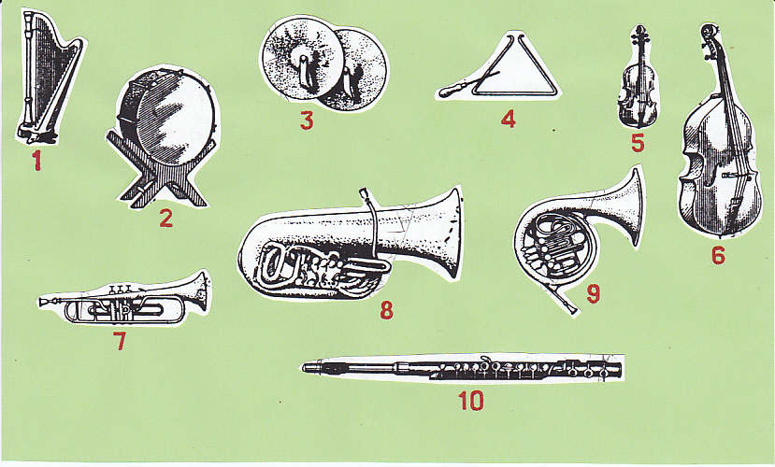
- Какое название носит - народное сказание для оркестра А. Лядова.
Какие герои принимают в нём участие? Опиши их музыкальные портреты.
10 баллов.
Каков характер музыки (начало, середина-развитие, конец-финал)?
Как ты думаешь, чем окончилась эта сказка?
5 баллов.
- Какие ты знаешь музыкальные размеры? Какие из них соответствуют маршу, вальсу?
5 баллов.
- Сколько куплетов в русской народной песне «Во поле берёза стояла» - 2, 3,4,5 ?
5 балла.
Особенности её исполнения:
в очерёдности куплетов;
в манере исполнения.
5 балла
Когда она исполнялась (использовалась) ? Зимой, весной, летом, осенью?
5 баллов.
С каким церковным праздником связана эта песня.
3 балла.
- Написать несколько строк (куплет, припев) – гимнов:
РФ;
Краснодарского края;
г. Темрюка.
10 баллов.
- Подкрепи собственным исполнением.
5 баллов.

